UBND THÀNH PHỐ HỒ CHÍ MINH | CỘNG HÒA XÃ HỘI CHỦ NGHĨA VIỆT NAM
TRƯỜNG CAO ĐẲNG LÝ TỰ TRỌNG  THÀNH PHỐ HỒ CHÍ MINH | Độc lập – Tự do – Hạnh phúc

BÀI VIẾT SÁNG KIẾN NĂM HỌC 2024 – 2025
Tên sáng kiến: CÁC YẾU TỐ ẢNH HƯỞNG ĐẾN HIỆU QUẢ HỌC TẬP TRỰC TUYẾN MÔN GIÁO DỤC CHÍNH TRỊ CỦA SINH VIÊN TẠI TRƯỜNG CAO ĐẲNG LÝ TỰ TRỌNG THÀNH PHỐ HỒ CHÍ MINH

SƠ LƯỢC LÝ LỊCH
- Họ tên: LÊ THỊ MAI HƯỜNG
- Sinh ngày, tháng, năm: 06/8/1984 Giới tính: Nữ
- Trình độ chuyên môn nghiệp vụ: Thạc sĩ Kinh tế học
- Chức vụ, đơn vị công tác: Giảng viên tổ Giáo dục Chính tri – Khoa Lý luận Chính trị

NỘI DUNG SÁNG KIẾN
- Phần mở đầu
Kinh tế Việt Nam trong giai đoạn chuyển giao và hướng đến xây dựng nền kinh tế tri thức - Kinh tế tri thức là một mô hình kinh tế dựa trên sự sáng tạo, sử dụng và chia sẻ kiến thức, thông tin và sự sáng tạo. Giáo dục đào tạo có vai trò then chốt trong nên kinh tế tri thức, cung cấp lực lượng lao động chất lượng cao đáp ứng yêu cầu của đất nước trong kỷ nguyên vươn mình. Sự đa dạng trong các hình thức học tập như phương pháp tuyền thống và học tập trực tuyến đã góp phần đáp ứng yêu cầu trong quá trình phát triển xã hội. Học trực tập trực tuyến hiện nay không đơn thuần là xu hướng của một vài cá nhân hay tổ chức, đã trở thành một hoạt động được sử dụng một các thường xuyên và rộng rãi trên toàn thế giới. Việt Nam là một trong những quốc gia được đánh giá rất cao trong việc ứng dụng công nghệ trong hoạt động giáo dục đào tạo và Việc ứng dụng hệ thống quản lý nội dung học tập tích hợp LCMS (Learning Content Management System) là một tiêu chí bắt buộc trong Bộ chỉ số đánh giá mức độ chuyển đổi số của Bộ Giáo dục và Đào tạo. Ngày nay đào tạo trực tuyến giữ một vai trò quan trọng trong quá trình dạy và học trong nhà trường đặc biệt là trong các trường đào tạo nghề. Dưới tác động của cuộc cách mạng công nghiệp lần thứ tư và xu hướng của chuyển đổi số ảnh hưởng trực tiếp và mạnh mẽ đến công tác giáo dục và đào tạo của các hệ đào tạo của Việt nam hiện nay. Hoạt động giảng dạy trực tuyến là một xu thế tất yếu được đưa vào trong các cơ sở giáo dục và xây dựng chương trình đào tạo và đo lường hiệu quả giảng dạy trực tuyến là một hoạt động mang tính thường niên để kiểm tra đanh s giá hoạt động dạy và học. Thông qua hoạt động này, các cơ sở giáo dục có những đánh giá lại những hoạt động giảng dạy trực tuyến tại cơ sở đào tạo của mình đồng thời có những giải pháp, đề xuất và kiến nghị kịp thời trong hoạt động dạy và học trục tuyến. Hoạt động học tập trực tuyến được được Đảng bộ và Ban giám chỉ đạo thưc hiện từ năm 2021 đến nay. Với vai trò giảng viên tham gia giảng dạy trực tuyến môn Giáo dục chính trị các hệ tại trường Cao đẳng Lý Tự Trọng Tp. Hồ Chí Minh tác giả đề cập đến “Một số yếu tố ảnh hưởng đến hiệu quả học trực tuyến môn Giáo dục chính trị của sinh viên tại trường Cao đẳng Lý Tự Trong Tp. Hồ Chí Minh” làm sáng kiến trong năm học 2024 – 2025.

- Phần nội dung
  - Cơ sở lý luận, cơ sở thực tiễn

Theo Thông tư số 30/2023/TT-BGDĐT quy định về ứng dụng công nghệ thông tin trong đào tạo trực tuyến đối của Bộ Giáo dục và Đào tạo ban hành:
Đào tạo trực tuyến là hoạt động đào tạo (gồm hoạt động dạy, hướng dẫn, học tập, đánh giá) được tổ chức trên môi trường số thông qua hệ thống đào tạo trực tuyến.
Đào tạo trực tuyến phải bảo đảm chất lượng theo yêu cầu của chương trình đào tạo đã được ban hành; quy trình, nội dung và chất lượng đào tạo trực tuyến phải liên tục được cải thiện; luôn cập nhật công nghệ tiên tiến, phù hợp nhất để triển khai đào tạo trực tuyến; Đồng thời bảo đảm công bằng trong tiếp cận, tham gia các hoạt động đào tạo trực tuyến, lấy lợi ích của người học làm trung tâm. Cơ sở đào tạo có thể tự đầu tư hoặc thuê dịch vụ công nghệ thông tin đối với hạ tầng kỹ thuật bảo đảm cho tổ chức triển khai đào tạo trực tuyến; tuân thủ các quy định bảo đảm an toàn thông tin, an toàn thông tin cá nhân, an ninh mạng và sở hữu trí tuệ theo các quy định của pháp luật; Về nội dung đào tạo trực tuyến: Giám đốc, Hiệu trưởng cơ sở đào tạo quyết định môn học, học phần trong các chương trình đào tạo của đơn vị thực hiện đào tạo trực tuyến trên cơ sở các quy định của Quy chế đào tạo các trình độ do Bộ trưởng Bộ Giáo dục và Đào tạo ban hành. Nội dung đào tạo trực tuyến có khối lượng, nội dung và cấu trúc kiến thức tương đương với các học phần thuộc chương trình đào tạo.
  - Thực trạng
2.2.1 Thực trạng hoạt đào tạo trực tuyến
Theo Tổng cục Thống Kê ở Việt Nam trong năm học 2019-2021, có 1,8 triệu sinh viên học từ xa. Trước đại dịch Covid-19, theo Bộ Giáo dục và Đào tạo, tỷ lệ sinh viên học trực tuyến ở Việt Nam trong năm 2015 chỉ là 16%, tuy nhiên, vào năm 2020, khi đại dịch bùng phát, tỷ lệ này đã tăng lên đến 61%. Theo báo cáo của UNESCO, ngày 9 tháng 4 năm 2020, hơn 1,5 tỷ học sinh và sinh viên trên toàn thế giới bị ảnh hưởng bởi đại dịch Covid-19 và phải học trực tuyến và từ xa.
Báo cáo của Bộ Giáo dục và Đào tạo (2020): Giáo dục từ xa đã phát triển rất nhanh trong những năm gần đây, đặc biệt là trong bối cảnh đại dịch Covid-19. Hệ thống giáo dục đại học từ xa ngày càng được các trường đại học tập trung đầu tư, với việc nâng cao chất lượng đào tạo, cập nhât và sử dụng công nghệ hiện dại hơn.
Báo cáo của Viện Nghiên cứu và Đào tạo đại học(2020): Chất lượng đào tạo được đánh giá tăng lên, đồng thời các giảng viên cũng đã được đào tạo để sử dụng công nghệ thông tin và truyền thông để cải thiện chất lượng giáo dục.
Báo cáo của Tổ chức giáo dục UNESCO (2021): Việt Nam đã xây dựng được nền tảng công nghệ cho giáo dục trực tuyến, đưa vào sử dụng các phương tiện học tập trực tuyến, đồng thời đào tạo giáo viên chuyên môn và kỹ thuật hóa để nâng cao chất lượng giáo dục.
2.2.2 Thực trạng hoạt động đào tạo trực tuyến tại khoa LLCT của trường Cao đẳng Lý Tự Trọng Tp. Hồ Chí Minh.
Trong năm học 2024 – 2025, Trường Cao đẳng Lý Tự Trọng Tp. HCM tiến hành đào tạo trực tuyến cho tất cả các khóa và các khóa đào tạo ở một số môn học ở tất các khoa chuyên ngành và các khoa Lý luận chính trị.
100% sinh viên tham gia học trực tuyến
100% giảng viên của khoa Lý luận chính trị tham gia giảng dạy trực tuyến 100% các hệ. Tuy nhiên, sau sau học kỳ 1, việc truyền tải thế giới và phương pháp luận của hệ T4 không đạt được mục tiêu môn học cung cấp những kiến thức kỹ năng những thái độ trách nhiệm không đạt được kết quả như kế hoạch nên lãnh đạo khoa Lý luận chính chị đã có sự điều chỉnh ở học kỳ 2 giảng dạy trực tiếp đối với sinh hệ T4, C2 và tiếp tục giảng dạy trực tuyến đối với các hệ như C1, C7, C8.
Trong hoạt động giảng dạy tác giả mong muốn nổ lực hoàn thiện về phương pháp giảng dạy, cách thức truyền đạt kiến thức hiệu quả đến người học. Đặc biệt là trong kỷ nguyên vươn mình của đất nước thì hoạt động dạy và học trực tuyến có vai trò vô cùng quan trọng.
Tác giả sử dụng 10 câu hỏi để thực hiện khảo sát hoạt động đào tạo trực tuyến và hiệu quả học tập trực tuyến của sinh viên tại trường và thu được 260 câu trả lời kết quả như sau:
Đối tượng tham gia khảo sát là sinh viên các hệ đang học tập tại trường và thu về kết quả
Sinh viên tham gia học trực tuyến tại trường theo thời khóa biểu được lên lịch sẵn của các khoa chuyên ngành và khoa Lý luận chính trị. Sau đây là một số kết quả tác giả tổng hợp từ kết quả khảo sát:
Hình 1: Các hệ sinh viên đang theo học tại trường
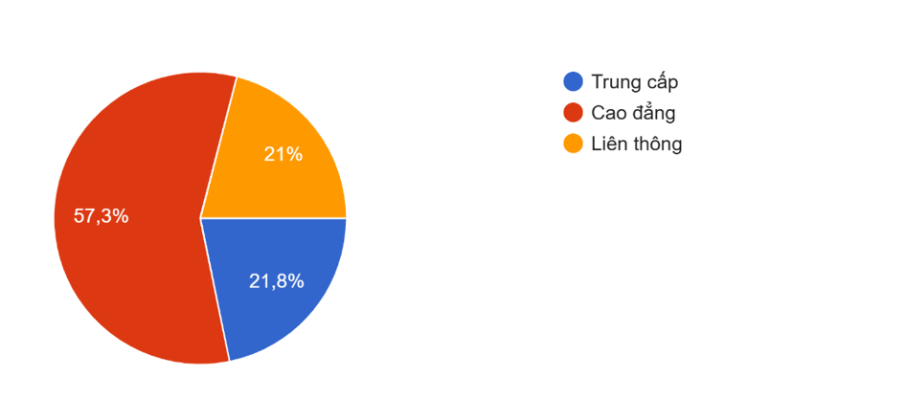
Nguồn: Tác giả tổng hợp
Có 57,3% tham gia khảo sát sinh viên hệ Cao đẳng, 21% sinh viên hệ Liên thông, 21,7% sinh viên hệ trung cấp thực hiện khảo sát.
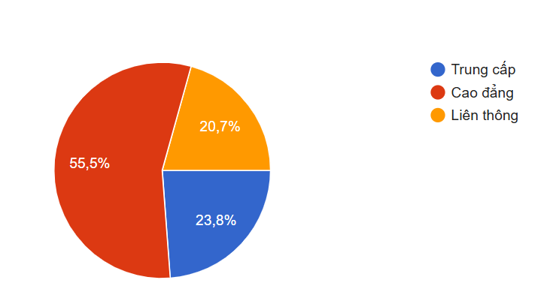
Hình 2: Thời gian sinh đang theo học tại trường
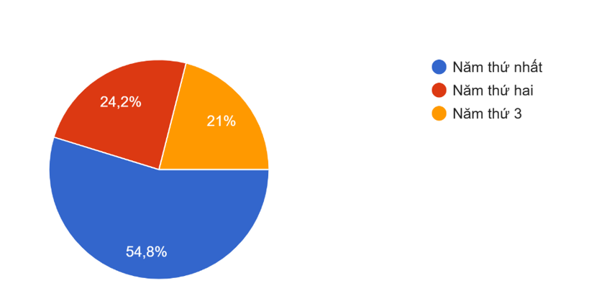
Nguồn: Tác giả tổng hợp

63,4% Sinh viên tham gia trả lời đang theo học các khoa chuyên ngành kỹ thuật như cơ khí, ô tô, nhiệt lạnh, khoa may thời trang… tại trường, 18,7% sinh viên tham gia trả lời là đang học học tại khoa du lịch khách sạn, 11,9% sinh viên đang học khối ngành kinh tế, 6% sinh viên tham gia học khoa ngoại ngữ
Đối tượng tham gia khảo sát có 54,8% là sinh viên đang học năm nhất điều này phản ánh thực tế đã phân sinh viên tham gia học môn Giáo dục chính trị ở kỳ 1 và kỳ 2 của năm học đầu tiên tại trường Cao đẳng Lý Tự Trọng Tp. HCM, 24,2% là sinh viên năm thứ 21% là sinh viên năm thứ 3 của trường,
Khi được hỏi “Bạn thường sử dụng phương tiện nào để tham gia học trực tuyến có 60,4% sinh viên sử dụng điện thoại di động để học, 37,7% sinh viên sử dụng máy vi tính, 1,9% Sinh viên sử dụng máy tính bảng.
Hình 3: Phương tiện sinh viên

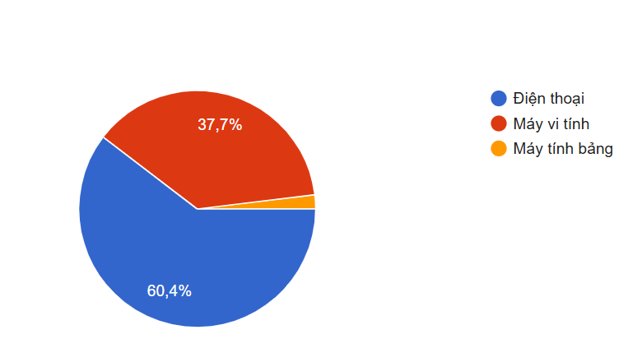
Những khó khăn bạn bạn thường gặp khi tham gia học tập trực tuyến, tác giả nhận được kết quả như sau 57,4% sinh viên trả lời là đường truyền internet, 15,1% sinh viên trả lời là do phương tiện học tập, 12,7% do ý thức học tập của sinh viên, 8,7% là so tài liệu học tập, 7% là do phương pháp giảng dạy của giảng viên.
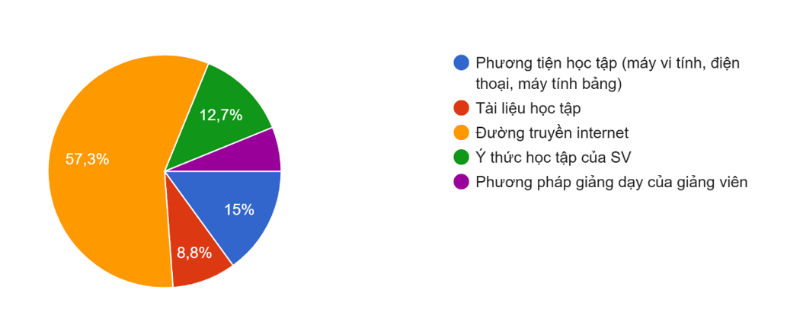
Nguồn: Tác giả tổng hợp

Trong quá trình khảo sát Tác giả sử dụng câu hỏi định tính bằng thang đo likert từ 1 đến 4 (1- Rất đồng ý, 2 Đồng ý, 3 – Đồng ý một phần, 4 – Không đồng ý) và thực hiện khảo sát trực tuyến thông qua Google form (https://bit.ly/daotaotructuyenLTT2025) gửi qua lớp học đo hiệu quả học tập trực tuyến của sinh viên qua những yếu tố và những yếu tố đó có những nhân tố nhỏ như: Phương pháp giảng dạy của giảng viên (Giảng viên tạo hứng thú cho người học, Giảng viên tương tác hiệu quả với người học, Giảng viên quản lý lớp hiệu quả, Giảng viên truyền tải được kiến thức phù hợp với nội dung bài học, Giảng viên cung cấp tài liệu và câu hỏi ôn tập đúng tiến độ); Yếu tố công nghệ (Kết nối internet đảm bảo cho việc học, Phương tiện tham gia học tập phù hợp (điện thoại, máy vi tính, máy tính bảng, Sinh viên dễ dàng kết nối vào được lớp học, Giảng viên hỗ trợ kịp thời các tình huống kỹ thuật); Sinh viên tham gia học (Sinh viên chủ động tham gia học tập, thảo luận, Không gian học tập yên tĩnh không bị ảnh hưởng bởi môi trường xung quanh, Sinh viên có động lực học tập rõ ràng); Bối cảnh, thời điểm học (Môn học phù hợp với học trực tuyến, Vì có đủ thiết bị nên học trực tuyến, Nhà trường xếp học trực tuyến) và nhận được kết quả như sau:
Bảng 1: Phương pháp giảng dạy của giảng viên
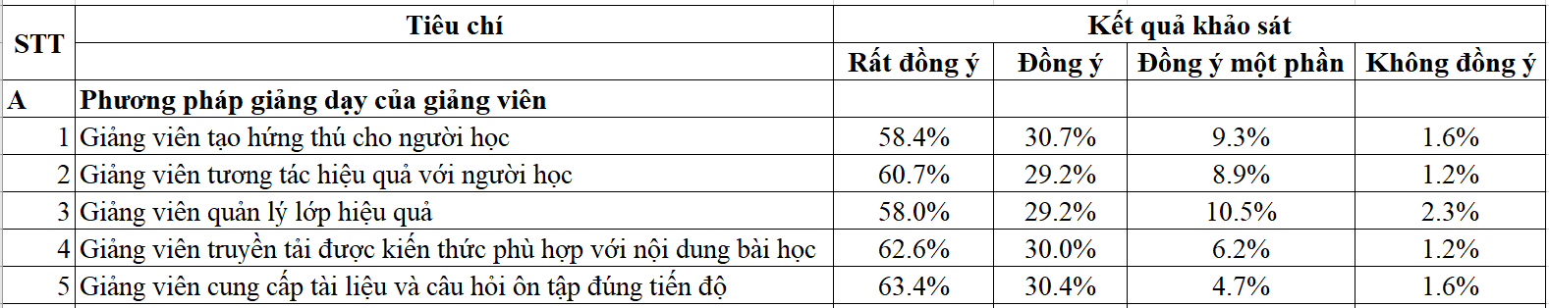
Nguồn: Tác giả tổng hợp
Theo kết quả thống kê trên 80% - 93% sinh viên tham gia khảo sát rất đồng ý điều này khảo sát phương pháp giảng dạy của giảng viên có ảnh hưởng đến hiệu quả học tập trực tuyến tại trường. Khoảng 17-20%, sinh viên đồng ý một phần, hoặc không đồng ý phương pháp giảng dạy có ảnh hưởng đến hiệu quả học tập trực tuyến.
Bảng 2: Yếu tố công nghệ
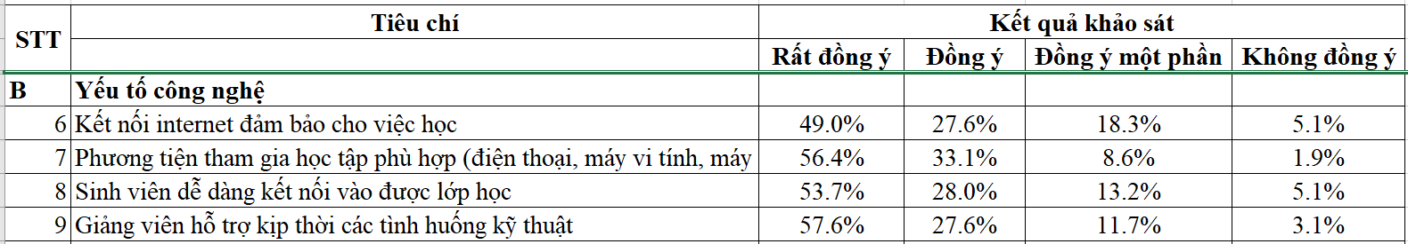
Nguồn: Tác giả tổng hợp
Từ bảng kết quả khảo sát có 67% -85% sinh viên trả lời rất đồng ý và đồng ý yếu tố công nghệ có ảnh hưởng mạnh mẽ đến hiệu quả học tập trực tuyến, 10,5% - 23% sinh viên tham gia trả lời khảo sát cho rằng yếu tố công nghệ chỉ ảnh hưởng một phần hoặc không ảnh hướng đến hiệu quả học tập trực tuyến.

Bảng 3: Sinh viên tham gia học
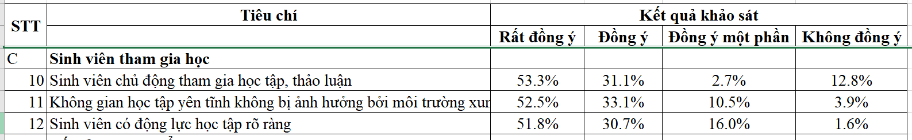
Nguồn: Tác giả tổng hợp
Trên 85% sinh viên tham gia khảo sát cho rằng sự chủ động tham gia học tập, thảo luận, không gian học tập, sinh viên có động lực học tập ảnh hưởng đến hiệu quả học tập trực tuyến, và khoảng 15% chỉ động ý một phần hoặc không đồng ý hoạt động học tập sinh viên.
Bảng 4: Bối cảnh, thời điểm học
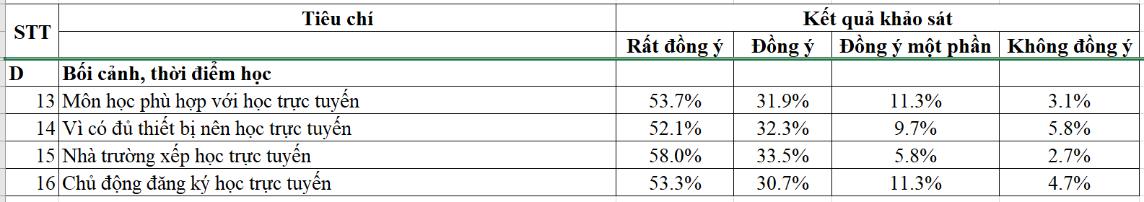
Nguồn: Tác giả tổng hợp

Dựa trên kết quả khảo sát, việc đào tạo trực tuyến là một phương pháp đào tạo được các cơ sở giáo dục đào tạo và người học cũng nhận thấy đây là một xu hướng giáo dục phù hợp. có hơn 90% người thấy việc đào tạo trực tuyến là phù hợp với môn học và có đủ thiết bị, phương tiện để tham gia học trực tuyến. Điều này minh chứng sinh viên tham gia học tập trực tuyến môn Giáo dục chính trị đều mang lại hiệu quả cao trong học tập.

  - Đề xuất các giải pháp:
    - Về phía Nhà Trường
Căn cứ kết quả khảo sát và phân tích hiệu quá học tập trực tuyến môn Giáo dục chính trị của sinh viên trại trường cao đẳng Lý Tự Trọng Tp. Hồ Chí Minh, tôi xin đề xuất một số giải pháp:
Thứ nhất, cơ sở đào tạo cần nâng cao chất lượng dịch vụ hỗ trợ đào tạo trong các chương trình trực tuyến. Việc sinh viên sử dụng dịch vụ trực tuyến đôi khi có thể bị gián đoạn bởi những nguyên nhân khách quan như về đường truyền... Công tác cứu trợ, giải quyết các vấn đề chỉ ra trong quá trình học cần được giải quyết nhanh chóng, kịp thời. Cần nâng cao trình độ nghiệp vụ cho bộ phận đảm nhận công tác hỗ trợ, đặc biệt là về hỗ trợ kĩ thuật. Nhà cung cấp dịch vụ cũng cần thường xuyên bảo trì, cải thiện hệ thống vận hành và quản lý định đảm bảo dịch vụ được cung cấp với chất lượng tốt nhất. Hạn chế tối đa những tình huống gây gián đoạn quá trình học của học viên.
Cung cấp cho những sinh viên chưa đủ điều kiện lên trường học trực tuyến như là đường truyền internet cần ổn định, hoặc thiết bị máy tính có các tính năng như loa, micro để sinh viên dễ dàng kết nối và tương tác trong lớp học trực tuyến.
    - Về phía giảng viên
Thứ nhất, Giảng viên nên kết hợp nhiều ứng dụng tiện ích trong quá trình giảng dạy nhằm tăng tương cho người học. Trong giảng dạy trực tuyến giảng đầu tư nhiều thời gian, công sức, tham gia các lớp đào tạo về công tác giảng dạy trực tuyến đồng thời tham gia các lớp về kỹ năng sử dụng công nghệ và thiết kế bài giảng trực tuyến, và thiết kế kịch bản dạy học, xây dựng hình ảnh, video clip, tích hợp các trang màn hình... trong đào tạo trực tuyến, vấn đề đa dạng hóa phương pháp dạy học cho phù hợp với đặc điểm và trình độ đối tượng người học chắc chắn sẽ khó khăn hơn phương thức truyền thống đang áp dụng hiện nay
Thứ hai, trong giảng dạy giảng viên nên tìm hiểu thêm các tiện ích trong ứng dụng microsoft Team để dễ dàng quản lý lớp học nhằm đảm bảo hiệu quả học tập của sinh viên.
Thứ ba, Gắn kết nội dung bài học một cách linh động và mang tính gắn kết với ngành nghề mà sinh viên đang theo học, bằng cách tổ chức các buổi thảo luận và chủ đề thảo luận, nội dung gắn liền với ngành nghề đào sinh viên đang theo học và những kiến kỹ năng làm việc theo yêu cầu của thị trường lao động.
Thứ tư, Giảng viên cần cung cấp tài liệu học tập một cách nhanh chóng, đồng thời chuẩn bị nội dung liên hệ thực tiễn phù hợp với chương trình đào tạo. Điều này giúp sinh viên tham gia học hiểu và áp dụng trong hoạt động học tập và công việc.
Thứ năm, Giảng viên chủ động cung cấp nguồn tài liệu tham khảo mang tính chính thống phù hợp với đường lối, chủ trương chính sách của Đảng và pháp luật của Nhà nước, điều này hỗ trợ sinh viên dễ dàng tiếp cận với nhiều nguồn tài liệu minh họa cho nội dung môn học tránh trường hợp mất nhiều thời gian tìm kiếm mà không hiệu quả.
    - Về phía sinh viên
Hoạt động học tập sinh viên chủ động tích cực trong hoạt động thảo luận để rèn luyện khả năng trao đổi nội dung học tập của mộn học, Điều này giúp người học nâng hiệu quả học tập trực tuyến. vì môn Giáo dục chính trị là môn học có hàm lượng thông tin lớn, đặc biệt là chú trọng trong các đường lối, định hướng phát triển của Đất nước.
Sinh viên cần chủ động xây dựng kế hoạch học tập một cách cụ thể và theo dõi tiến độ học tập và kết quả trong từng giai đoạn để có thể điều chỉnh kế hoạch hành động cho phù hợp.
Tham gia học tập trực tuyến, tạo nhiều điều kiện thuận lợi như không tốn quá nhiều thời gian di chuyển, tuy nhiên sinh viên cần lựa chọn không gian học tập yên tĩnh như thư viện của trường hay không gian tự học để có được sự tập trung học tập và không bị xao lãng bởi những yếu tố bên ngoài.
Trong quá trình học tập sinh viên nên chuẩn bị nhưng phương tiện tham gia học tập có sự kết nối và có thể cài những tiện ích, phần mềm hỗ trọ học trực tuyến.
3. Ý nghĩa và hiệu quả của đề tài
Tính mới:
Chủ đề về đào tạo trực tuyến được nhiều tác giả quan tâm và chia sẻ. Tuy nhiên trong phạm vi nghiên cứu trình bày của tác giả có nhũng điểm mới cụ thể như sau:
Thứ nhất, trong quá trình nghiên cứu đào tạo trực tuyến tại trường Cao đẳng Lý Tự Trọng Tp. Hồ Chí Minh, tác giả nhận thấy đây là đề tài đầu tiên thực hiện tiến hành khảo sát đối với người học về hiệu quả học tập trực tuyến.
Thứ hai, sáng kiến này có thống kê những đặc điểm cụ thể của người học trực tuyến về các thông tin như chuyên ngành tham gia học, thời gian tham học tại trường, có hay không sự chủ động đăng ký tham gia học trực tuyến,
Thứ ba, nội dung sáng kiến được tác giả đề cập một cách chi tiết về những yếu tố ảnh hưởng đến hiệu quả học trực tuyến đối với môn Giáo dục chính trị.
Thứ tư, tác giả tiến hành thống kê các yếu tố ảnh hưởng đến hiệu quả học tập trực tuyến theo thang đo likert với 4 mức độ.
Thứ năm, tác giả đề xuất những giải pháp dựa trên kết quả khảo sát về các yếu tố ảnh hưởng đến kết quả học tập của sinh viên
Tính khoa học:
Đề tài sáng kiến được xây dựng dựa trên khảo sát số liệu thực tế của sinh viên tham gia học tập trực tuyến theo chương trình đào tạo tại trường nên những giải pháp đưa được tác giả đánh giá là phù hợp với tình hình hiện tại.
Tính hiệu quả:
Cung cấp tổng quan về đào trực tuyến và hiệu quả học tập trực tuyến của sinh viên tại trường Cao đẳng Lý Tự Trọng Tp. Hồ Chính Minh
Đề xuất một số giải pháp nhằm nâng cao chất lượng giảng dạy học và hiệu quả học tập trực tuyến của sinh viên tại trường Cao đẳng Lý Tự Trọng Tp. Hồ Chính Minh.
Trong hoạt động giảng dạy tác giả vận dụng các phương pháp giảng dạy linh hoạt nhằm hỗ trợ sinh viên đạt hiệu quả tốt nhất trong học tập trực tuyến không chỉ đối với môn chính trị mà còn một số môn học trực tuyến khác tại trường.
Khả năng ứng dụng của sáng kiến:
Sáng kiến này sẽ cho người đọc thấy được những hoạt động còn thiếu về văn hóa đọc và kỹ năng tự nghiên cứu của sinh viên tại trường từ đó xây dựng kế hoạch hoạt động phong trào, cũng như các hoạt động học thuật phù hợp cho sinh viên.

Kết luận:
Việt Nam trong những kỷ nguyên vươn mình, hội nhập quốc tế sâu và rộng. Áp dụng chuyển đổi số trong hoạt hoạt động đào tạo nhận được sự quan tâm đặc biệt của các cơ sở giáo dục. Đào tạo trực tuyến môn giáo dục chính trị tại nhà trường có một vị trí đặc biệt quan trọng trong việc đảm bảo xu hướng phát triển của khu vực và thế giới. Vì vậy nhà trường cần có những mô hình đào tạo trực tuyến là yêu cầu cấp bách, là nhiệm vụ có tính bắt buộc, là đòi hỏi của xu hướng phát triển trong điều kiện cách mạng công nghiệp 4.0 và chuyển đổi số hiện nay./.
Thành phố Hồ Chí Minh, ngày tháng năm 2025
XÁC NHẬN CỦA HỘI ĐỒNG NGƯỜI BÁO CÁO
SÁNG KIẾN

Lê Thị Mai Hường

TÀI LIỆU THAM KHẢO

1.Naomi Harm (2020). What Is the Difference Between Online, Blended, and Virtual Learning? K-12 Blueprint.

2. Nguyễn Thị Thu Hà, Phát triển giáo dục đào tạo trực tuyến ở Việt Nam trong thời kỳ hội nhập

3. Lê Ngọc Thông (2017) Đào tạo trực tuyến trong thời đại công nghiệp 4.0 và sự đổi mới phương pháp giảng dạy theo mô hình hóa.

4. Nguyễn Văn Hùng, Một số vấn đề đặt ra đối với giáo dục và đào tạo trong bối cảnh cách mạng công nghiệp lần thứ tư, Tạp chí Dân vận số 5/2019

5. Trang web: http://etep.moet.gov.vn/tintuc/chitiet?Id=1310
6. Thông tư 30/2023/TT-BGDĐT của Bộ Giáo dục và Đào tạo.

